ЛГС-03.1 |  | Бум-бревно "Змейка"
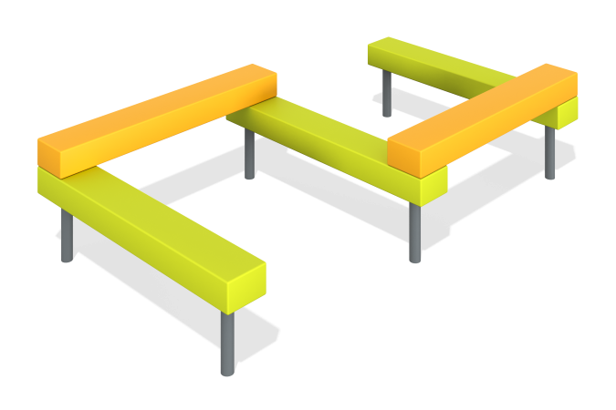

Размеры, мм: | 1000x1900x350 | Вес, кг: | 40
Характеристики материалов
Материалы: дерево хвойных пород, метал, порошковая краска, акриловая краска.
Комплектация: клееный брус – 5 шт., опоры – 6 шт., комплект крепежа – 1 шт.
Конструкция и цветовая палитра оборудования согласно эскизу.
Бум-бревно выполнено из клееного бруса, состоящего из 3 слоев сухих досок из дерева хвойных пород. Все брусья отшлифованы, кромки скруглены. Обработанные поверхности столбов загрунтованы и окрашены акриловой краской.
Металлические элементы выполнены из круглой трубы диаметром 42,3 мм с толщиной стенки 3,2 мм.
Все имеющиеся металлические детали окрашены порошковой краской.

